

Formazione dei Secondi Vice Governatori Distrettuali

Le competenze comunicative

Guida dell'istruttore

Informazioni sulla sessione

La comunicazione è un'arte, non una scienza, e non esiste una formula per assicurare una comunicazione di successo in ogni situazione. Per essere dei comunicatori efficaci, è necessario non soltanto comprendere il processo comunicativo, ma anche esercitare le capacità comunicative necessarie per essere efficaci in situazioni diverse.

Questa sessione consente ai secondi vice governatori distrettuali di comprendere il processo comunicativo, le abilità di un comunicatore efficace e le strategie finalizzate a promuovere la comunicazione nei loro distretti.

Obiettivi della sessione

Al termine di questa sessione, i partecipanti saranno in grado di:

- Riconoscere il processo comunicativo
- Individuare le competenze per una comunicazione efficace
- Utilizzare le competenze per una comunicazione efficace
- Promuovere una comunicazione trasversale all'interno del distretto

Preparazione della sessione

Suggerimenti per la preparazione

- Valutare i requisiti tecnici per la sessione. Verificare il funzionamento del portatile/computer, del proiettore e schermo LCD, delle slide PowerPoint e del mouse o puntatore laser wireless, se opportuno.

- Fare un inventario del materiale necessario per la sessione. Utilizzare la lista di controllo del materiale per il corso di formazione inclusa nella Guida di preparazione per l'istruttore per verificare che ci sia tutto il necessario per la sessione.

- Leggere attentamente tutte le attività da svolgere nel corso della sessione. Avete raccolto e organizzato tutto il materiale necessario per completare le attività?

- Infine, come ultimo passo da compiere per la preparazione, rivedere il contenuto prima di iniziare la sessione.

Materiali

- Guida dell'istruttore
- Guida del partecipante
- Slide di PowerPoint
- Fogli bianchi (1 per partecipante)

Attrezzatura

- Computer
- Proiettore LCD e schermo
- Lavagna a fogli mobili e pennarelli
- Mouse wireless/puntatore laser (facoltativo)

Icone delle attività


Consultare la Guida del partecipante
Tempistica della sessione

Sezione | Panoramica sulla formazione | Materiali
INTRODUZIONE  (3 min.) | Presentazione: Informazioni sulla sessione | Slide di PowerPoint
MODULO 1:  Che cos’è la comunicazione?  (10 min.) | Attività: Informazioni perse nella traduzione  Presentazione: Definizione di comunicazione | Fogli di carta bianchi  Slide di PowerPoint  Guida del partecipante
MODULO 2:  Capacità comunicative per il Secondo Vice Governatore Distrettuale  (35 min.) | Presentazione/Discussione: Capacità per una comunicazione efficace  Attività: Gioco di ruolo – Capacità per una comunicazione efficace per i Secondi Vice Governatori Distrettuali | Slide di PowerPoint  Guida del partecipante
MODULO 3:  Promuovere una comunicazione trasversale all'interno del distretto  (10 min.) | Presentazione/Discussione: Promuovere la comunicazione all'interno del distretto | Slide di PowerPoint  Guida del partecipante  Lavagna a fogli mobili
CONCLUSIONE  (2 min.) | Presentazione: Sommario della sessione | Slide di PowerPoint
Tempo totale: 60 minuti
INTRODUZIONE
Tempo totale: (3 min.)

Presentazione: Informazioni sulla sessione (3 min)

Dare il benvenuto ai partecipanti alla sessione.

Mostrare
Mostrare la slide 1: Comunicazione inefficace

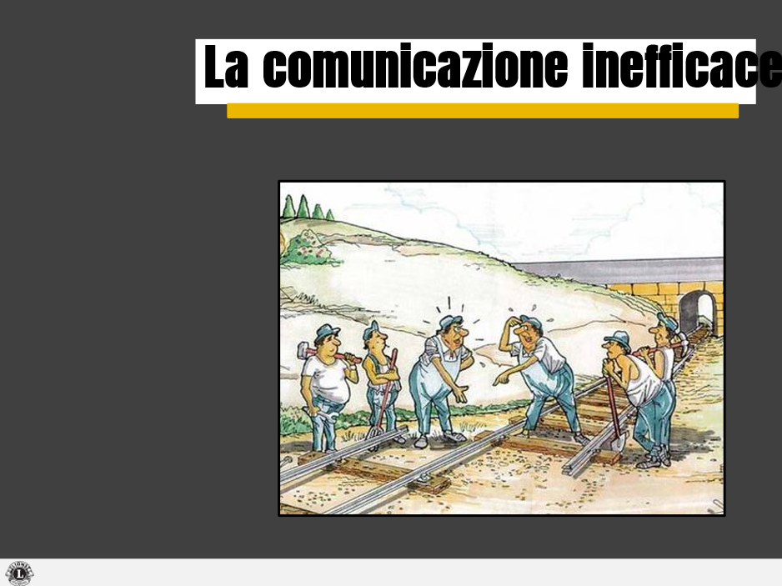

Affermare
Questa vignetta illustra quello che accade quando la comunicazione è inefficace.

Chiedere
Quanti di voi hanno vissuto un’esperienza frustrante simile a causa di una comunicazione inefficace?

Affermare
Comunicare è un qualcosa che facciamo numerose volte al giorno, ogni giorno della nostra vita. Una cosa che facciamo così spesso, dovrebbe essere facile, giusto?

Purtroppo, la comunicazione può essere semplice ma al contempo molto complessa. Se efficace, la comunicazione può migliorare i rapporti umani, contribuire a evitare o a risolvere i conflitti e aumentare la creatività, la produttività e l’efficienza. Al contrario, la comunicazione inefficace può portare a rapporti umani inadeguati, a una maggiore possibilità di conflitti, a un calo dell’efficienza e dell’innovazione e all’incapacità di svolgere incarichi o i progetti.

In questa sessione imparerete che la comunicazione è un’arte, non una scienza. Non c’è una formula per garantire il successo della comunicazione in ogni situazione, ma ci sono alcune competenze che possono permettervi di essere un comunicatore efficace.

Mostrare
Mostrare la slide 2 e analizzare gli obiettivi della sessione:

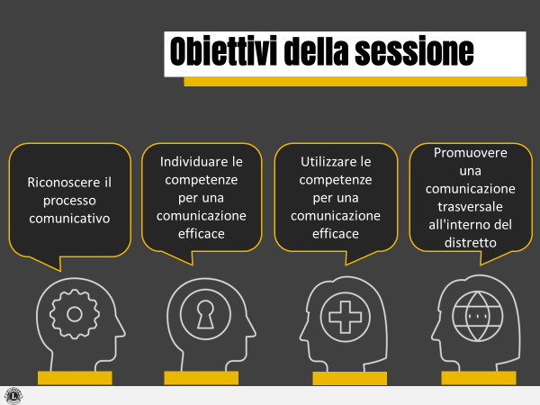

Affermare
Come secondi vice governatori distrettuali e membri chiave del team di leadership del vostro distretto, è importante che comprendiate il processo comunicativo e che disponiate anche di quelle competenze necessarie per essere dei comunicatori efficaci. Non solo dovrete comunicare con gli altri componenti dei team distrettuali, ma anche con i soci delle zone e dei club.

Transizione
Inizieremo a studiare questo argomento cominciando da una breve attività che ci farà riflettere sul processo comunicativo.

MODULO 1: Che cos’è la comunicazione?
Tempo totale: 10 min.

ATTIVITÀ: Informazioni perse nella traduzione (5 min.)

Istruzioni per l'attività:

Distribuire un foglio bianco a ogni partecipante.

Spiegare l'attività:

- Tra qualche istante vi darò una serie di indicazioni.

- Mentre vi spiego le istruzioni, non potrete fare alcun tipo di domanda.

Chiedete ai partecipanti di tenere il foglio bianco con entrambe le mani.

Chiedere ai partecipanti di chiudere gli occhi mentre tengono in mano il foglio.

Dire ai partecipanti che non possono aprire gli occhi durante questa attività.

Date le indicazioni seguenti (strappando un pezzo del vostro foglio mentre date ogni indicazione):

- Piegate il foglio a metà.
- Quindi, piegatelo ancora a metà.
- Strappate l’angolo a destra.
- Quindi, piegatelo ancora a metà.
- Strappate l’angolo destro.
- Capovolgete il foglio e strappate l’angolo sinistro.
- Aprite gli occhi, aprite il foglio e tenetelo in mano.

Dire: “Se ho fatto un buon lavoro nel comunicare, tutti i vostri fogli di carta dovrebbero essere uguali!”

Alzate il vostro foglio perché i partecipanti possano vederlo. Molto probabilmente i fogli dei partecipanti non assomiglieranno esattamente al vostro.

Chiedere ai partecipanti di osservare le differenze tra i fogli di carta.

Riassumere l'attività rivolgendo questa domanda:
“Perché il prodotto finale di ognuno è diverso dagli altri?” Tra le risposte potrebbero figurare le seguenti:
- Non potevamo fare domande
- Le indicazioni non erano abbastanza chiare o potevano essere interpretate in modi differenti
- Non potevamo vedere la dimostrazione delle tue indicazioni mentre usavi il tuo foglio di carta

Transizione
Inizieremo la nostra discussione esplorando una definizione di base di comunicazione.

Presentazione: Definizione di comunicazione (5 min.)

Affermare
Ci sono molti modi per descrivere la comunicazione, ma per gli scopi di questa sessione, useremo la definizione seguente.

Mostrare
Mostrare la slide 3 ed esaminare la definizione di comunicazione:

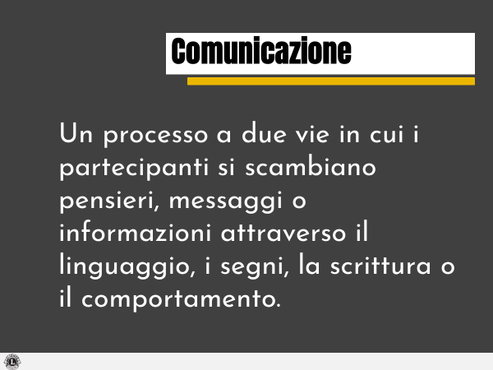

Affermare
La comunicazione è un processo a due vie. Questo significa che ci sono due eventi che dovrebbero avvenire tra le persone che partecipano allo scambio:
- L’invio
- Il ricevimento

Considerate l’attività che abbiamo appena completato. Le istruzioni per strappare il pezzo di carta sono state inviate da me, l’istruttore, e ricevute da voi, i partecipanti. Purtroppo, questo non costituisce una comunicazione a due vie.

Come abbiamo detto, mancavano molte cose per garantire lo scambio tra l’invio e il ricevimento delle informazioni. Se avessi veramente voluto che tutti i vostri fogli di carta fossero esattamente come il mio, avrei dato delle istruzioni più precise e vi avrei permesso di guardare e imitare ognuna delle mie istruzioni. Inoltre, vi avrei permesso di fare domande se le istruzioni non fossero state chiare. In altre parole, avrei permesso che avvenisse una comunicazione a due vie.

Invitare i partecipanti ad aprire la Guida del partecipante a pag. 1.

In pratica, le comunicazioni a due vie assomigliano al diagramma di pagina 1.

Esaminare con i partecipanti il diagramma di pag. 1.

Notare che affinché abbia luogo una comunicazione a due vie, entrambe le parti devono essere disposte e capaci di inviare e ricevere le informazioni.

Questo diagramma illustra un modello base di comunicazione a due vie. Nel prossimo modulo i partecipanti apprenderanno di più su quelle che sono le competenze necessarie per garantire che questo scambio sia efficace.

Chiedere
Avete delle domande sul processo di comunicazione a due vie?

Transizione
Tutti noi sappiamo che comunicare in modo efficace non è semplice come illustrato nel diagramma di pag. 1. Servono diverse competenze per garantire che ogni comunicazione tra noi e gli altri sia efficace.

MODULO 2: Le capacità comunicative del Secondo Vice Governatore Distrettuale
Tempo totale: 35 minuti

Presentazione/Discussione: LE Competenze per una comunicazione efficace (20 min.)

Mostrare
Mostrare la slide 4: Le 4 competenze necessarie per una comunicazione efficace

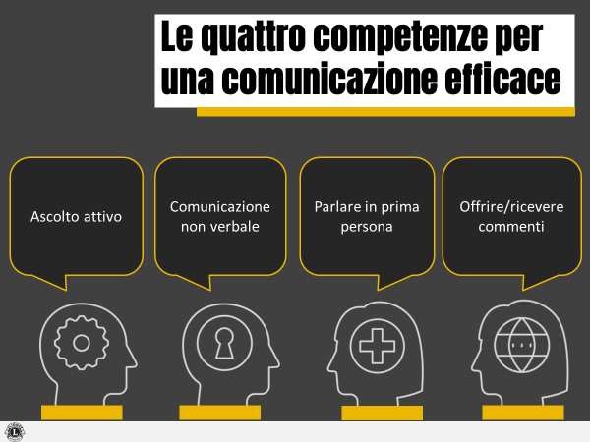

Affermare
Ci sono tante competenze comunicative diverse che potremmo studiare, ma per i prossimi minuti ci soffermeremo a discutere di quattro competenze importanti che aumenteranno la vostra abilità di comunicare nel ruolo di secondi vice governatori distrettuali: ascolto attivo, comunicazione non verbale, espressione diretta e dare/ricevere riscontro.

Studieremo ognuna di queste competenze individualmente e poi avrete l’opportunità di metterle in pratica.

Mostrare
Mostrare la slide 5: Ascolto attivo

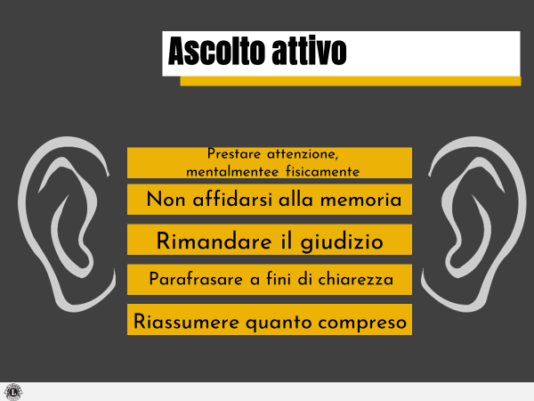

Invitare i partecipanti ad aprire la Guida del partecipante a pag. 2.

Affermare
La competenza comunicativa dell’ascolto attivo si riferisce a una serie di strategie che vi permettono di essere un ricevitore più efficace durante il processo comunicativo.

Esaminare le strategie elencate a pag. 2.

Le strategie per un ascolto attivo includono:

- Prestare attenzione: Questo richiede un impegno sia mentale che fisico da parte di chi ascolta. Liberare la mente da pensieri che distraggono e resistere alla tentazione di formulare risposte o obiezioni a ciò che sta dicendo chi parla. Inoltre, essere consapevoli dei propri segnali di comunicazione non verbale; ricordarsi di stabilire un contatto visivo e di mantenere una postura che lasci trasparire che state prestando attenzione.

- Non fare affidamento sulla memoria: Non esitare a prendere appunti durante le riunioni e le discussioni importanti. In questo modo, vi accerterete di ricevere il messaggio giusto e, allo stesso tempo, rappresenta un complimento per l’oratore perché dimostra il vostro interesse a recepire il messaggio correttamente.

- Rimandare il giudizio: Non interrompere chi parla, anche se non si è d'accordo con quello che viene detto. Le interruzioni sono motivo di frustrazione per chi parla, possono limitare l’interazione e far perdere tempo prezioso.

- Parafrasare a fini di chiarezza: Per essere certi di ricevere il messaggio correttamente e secondo le intenzioni di chi parla, ripetere, con parole proprie, ciò che è stato detto. Ad esempio: “Se ho ben capito, sei preoccupato di non avere un numero sufficiente di volontari per il prossimo progetto”.

- Riassumere ai fini della comprensione: Al termine di una lunga conversazione, riassumere brevemente le informazioni ricevute da chi parla. Esempio: “Carla, abbiamo parlato per un bel po’, vediamo se posso riassumere a che punto siamo e definire accuratamente le azioni future di cui abbiamo parlato”.

Chiedere
Quanti di voi si considererebbero “ascoltatori attivi”?

Invitare i partecipanti ad aprire la Guida del partecipante a pag. 3.

Affermare
A pag. 3 della Guida del partecipante, troverete un’autovalutazione delle vostre capacità di ascolto. Adesso, non faremo questa valutazione, ma vi incoraggio a usarla come strumento per valutare le vostre capacità di ascolto e individuare le aree che potrebbero essere migliorate.

Chiedere
Avete qualche domanda sull’ascolto attivo?

Mostrare
Mostrare la slide 6: La comunicazione non verbale

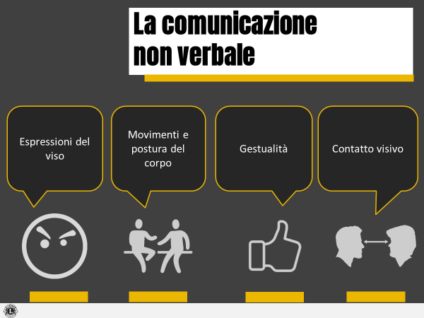

Affermare
La comunicazione non è limitata alle parole che diciamo o scriviamo, ma include anche il linguaggio del nostro corpo. Come avviene con le parole, la comunicazione non verbale trasmette un significato a chi interagisce con noi.

Invitare i partecipanti ad aprire la Guida del partecipante a pag. 4.

Ci sono molte forme diverse di comunicazione non verbale, ma ci concentreremo su quanto segue:
- Espressioni del viso
- Movimenti/postura del corpo
- Gestualità
- Contatto visivo

Mentre esaminate queste quattro forme di comunicazione non verbale di pag. 4, considerate di fornire un esempio per ognuna.
Affermare
- Espressioni del viso: Le espressioni del viso sono per la maggior parte universali: sia che una persona sia felice, triste, entusiasta o arrabbiata, il viso ne esprime i pensieri o i sentimenti.

- Movimenti/postura del corpo: Per movimenti e postura del corpo si intendono i modi in cui le persone stanno sedute, in piedi, si muovono e/o la posizione in cui si mettono. Chi sta in piedi con una buona postura e diretto verso la persona con cui sta interagendo, comunica interesse verso la conversazione e l’argomento. Chi è seduto in maniera scomposta durante una riunione ed è leggermente scostato dal gruppo, può trasmettere indifferenza o disaccordo.

- Gestualità: Per gestualità si intende il modo in cui comunichiamo con le mani. I gesti possono essere utilizzati intenzionalmente o meno, e possono comunicare diversi messaggi a seconda del contesto.

Per esempio, una persona che è arrabbiata fa un pugno con la mano, oppure una persona che è frustrata da una situazione può alzare le mani in aria in segno di esasperazione.

Esaminare altri esempi di gestualità che trasmettono un significato specifico per la vostra area.

È importante ricordare che, a differenza delle espressioni del viso, la gestualità non è universale. Un gesto della mano che può essere culturalmente accettabile in una determinata parte del mondo, ma può assumere un significato completamente diverso in un'altra.

- Contatto visivo: Per contatto visivo si intende il modo con cui si guarda qualcuno. Guardare le persone negli occhi può comunicare molte cose, tra cui interesse, fiducia, rabbia, tristezza o delusione.

Chiedere
Quali altri metodi di comunicazione non verbale avete sperimentato? Le risposte potranno variare.

Chiedere
Avete domande sulla comunicazione non verbale?

Mostrare
Mostrare la slide 7: Parlare in prima persona

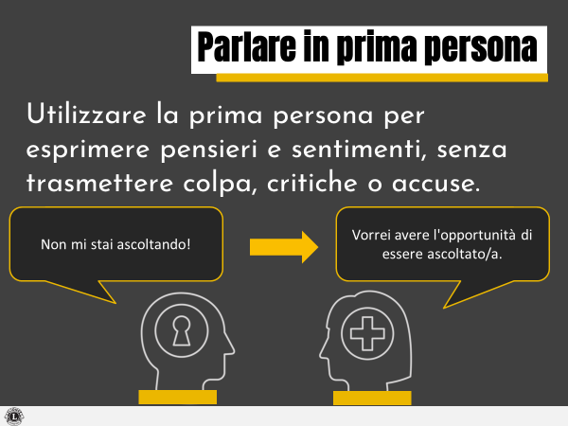

Invitare i partecipanti ad aprire la Guida del partecipante a pag. 5.

Affermare
Come membri della leadership distrettuale, è importante che possiate esprimere i vostri pensieri, sentimenti o le vostre richieste in modo chiaro e inoffensivo.

Nell’esprimervi, parlate in prima persona. Questo metodo vi permette di comunicare i vostri pensieri e sentimenti e vi mantiene responsabili per la vostra parte nel processo comunicativo.

Come potete vedere a pag. 5, ci sono quattro esempi di come un commento che potrebbe essere negativo o accusatorio può invece essere trasformato in una frase in prima persona.

Esaminare le affermazioni di p. 5 della guida del partecipante.
Chiedere
Che benefici si hanno nel parlare in prima persona all’interno del gruppo e nelle interazioni del team? Le risposte possono variare, ma dovrebbero includere concetti tipo: aiutano a evitare conflitti, consentono alle persone di esprimersi senza confrontarsi con qualcuno e mantengono il senso di responsabilità.

Se il tempo lo permette, chiedere ai partecipanti di fare altri esempi di commenti potenzialmente negativi che potrebbero essere migliorati parlando in prima persona.

Chiedere
Avete qualche domanda riguardo all’esprimersi direttamente come capacità comunicativa?

Mostrare
Mostrare la slide 8: Offrire e ricevere commenti

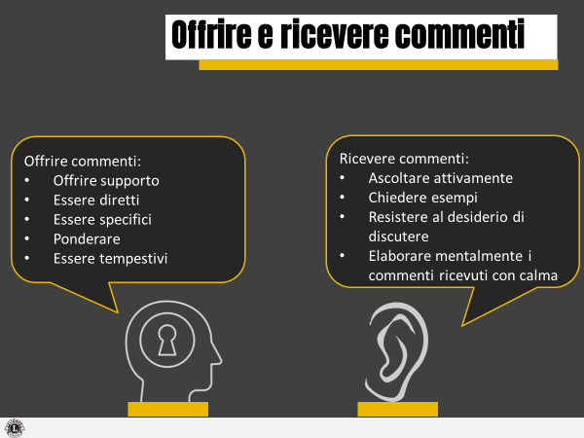

Affermare
I commenti rappresentano uno strumento formidabile per comunicare l'accettazione, il rifiuto o la valutazione della performance, del comportamento o delle azioni.

Offrire e ricevere commenti è una delle capacità più importanti dei comunicatori efficaci, soprattutto quelli che ricoprono un ruolo di leadership o all’interno di un team. Offrire e ricevere commenti è molto importante. Quando si comunica correttamente, il commento può creare rapporti di squadra e migliorare la produttività e la performance.

Invitare i partecipanti ad aprire la Guida del partecipante a pag. 6.

Affermare
Come secondi vice governatori distrettuali, vi troverete probabilmente in situazioni in cui offrirete commenti e in cui li riceverete. Ecco alcune strategie per garantire di dare e ricevere un riscontro in modo efficace.

Offrire commenti:

- Dare supporto: Comunicare i propri commenti in modo incoraggiante e non minaccioso. Il commento non deve essere sempre positivo, ma rispettare e offrire supporto a chi lo riceve.

- Essere diretti: Esprimere chiaramente il punto centrale e lo scopo del commento.

- Essere specifici: Fornire esempi e/o suggerimenti finalizzati ad apportare modifiche.

- Ponderare: Prepararsi per tempo e pensare bene prima di esprimere il proprio commento. Assicurarsi che questo sia specifico, rispettoso e obiettivo.

- Essere tempestivi: Il commento è efficace solo se è pertinente alla persona che lo riceve. Fornire i propri commenti in modo puntuale.

Ricevere commenti

- Ascoltare attivamente: Utilizzare strategie di ascolto attivo per essere certi di comprendere quello che viene detto.

- Chiedere degli esempi: Chiedere di indicare casi specifici in cui ci si sarebbe potuti comportare, o fare qualcosa, in modo diverso.

- Resistere al desiderio di discutere: Non sempre si sarà d'accordo con i commenti ricevuti, ma è importante resistere al desiderio di discuterne o di difendersi. Accettare il commento per quello che è: un tentativo di essere aiutati a migliorare o a sviluppare le proprie capacità.

- Elaborare mentalmente il commento con calma: valutare con calma i commenti ricevuti e determinare come poterli applicare.

Chiedere
- Offrire/ricevere commenti è pratica comune tra i componenti della leadership distrettuale della vostra area?
- In quali modi potete promuovere l'utilizzo dei commenti?

Chiedere
Avete qualche domanda sull’offrire/ricevere commenti?

Transizione
Adesso, faremo una breve attività per verificare che abbiate compreso ognuna delle quattro competenze per una comunicazione efficace.

ATTIVITÀ: Gioco di ruolI – Competenze per una comunicazione efficace per i Secondi Vice Governatori Distrettuali (15 min.)

Nota di preparazione per l'istruttore: La facilitazione di questa attività dipende dal numero dei partecipanti. Se avete un numero di partecipanti uguale o superiore a 8, seguite le indicazioni così come indicate. Se avete meno di otto partecipanti, dividete il gruppo in due e assegnate a ogni gruppo due caratteristiche.

Se i partecipanti non hanno familiarità con il concetto di gioco di ruolo, potete descriverlo come “recitare i ruoli in una situazione simulata o di fantasia”.

Affermare
In questa attività collaborerete insieme al vostro gruppo e dimostrerete una delle quattro competenze per la comunicazione efficace.

Istruzioni per l'attività

Dividere i partecipanti in quattro gruppi (la dimensione dei gruppi dipenderà dal numero dei partecipanti).

Invitare i partecipanti ad aprire la Guida del partecipante a pag. 7.

Assegnare una delle quattro competenze della comunicazione efficace a ogni gruppo (ascolto attivo, comunicazione non verbale, parlare in prima persona, dare/ricevere un feedback). Riferire i gruppi alle seguenti pagine della guida del partecipante a supporto dello svolgimento dell’attività:
- Pagina 2: Ascolto attivo
- Pagina 4: La comunicazione non verbale
- Pagina 5: Parlare in prima persona
- Pagina 6: Dare/ricevere un feedback

Fornire le seguenti istruzioni:

- Ogni gruppo creerà un gioco di ruolo nel contesto del distretto illustrando l’uso efficace della competenza relativa alla competenza comunicativa assegnata.

- Ogni componente del gruppo dovrà partecipare al gioco di ruoli.

- La durata complessiva del gioco di ruolo non dovrà superare i 2 minuti.

- Avrete a disposizione 10 minuti per creare il vostro gioco di ruoli.

- Avete qualche domanda su questa attività?

Dare inizio all'attività.
Comunicare che il tempo è scaduto dopo 10 minuti.

Fare presentare il gioco di ruolo a ogni gruppo.

Riassumere l’attività facendo delle domande e ricordando ai partecipanti quanto sia importante esercitarsi regolarmente su queste competenze per diventare dei comunicatori efficaci.

Transizione
Passiamo adesso a un aspetto importante della comunicazione che viene spesso trascurato, ma che è fondamentale per la nostra Associazione e soprattutto per il successo dei vostri distretti.

MODULO 3: Promuovere una comunicazione trasversale all'interno del distretto
Tempo totale: 10 min.

Presentazione/Discussione: Promuovere la comunicazione all'interno del distretto (10 min.)

Affermare
Come secondi vice governatori distrettuali, vi troverete nella posizione di poter promuovere una comunicazione a più livelli all'interno del distretto.

Mostrare
Mostrare la slide 9: Comunicazione trasversale

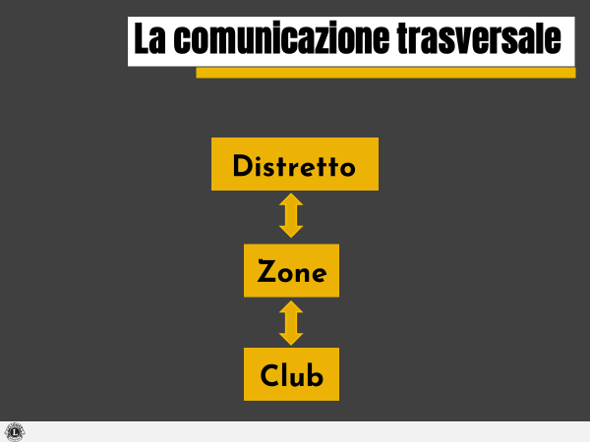

Invitare i partecipanti ad aprire la Guida del partecipante a pag. 8.

Affermare
La comunicazione tra più livelli nel contesto di un distretto si riferisce a uno scambio di informazioni semplificato tra i vari livelli di leadership all’interno del distretto. In breve, significa che le leadership di distretto, zona e club comunicano liberamente e si scambiano idee e informazioni con lo scopo ultimo di raggiungere gli obiettivi distrettuali e di consentire al distretto di lavorare con successo.
Chiedere
Quali sono alcuni dei benefici della comunicazione trasversale all’interno del distretto? Le risposte potranno variare, ma dovranno includere concetti tipo: supporto da parte dell'intero distretto e unità nel raggiungere gli obiettivi, individuare i bisogni locali, supporto da parte dell'intero distretto a programmi e iniziative, maggiore collaborazione e condivisione delle idee, approccio unificato nel risolvere le questioni, ecc.

Scrivere le risposte sulla lavagna a fogli mobili. Incoraggiare i partecipanti a prendere nota dei benefici a pag. 8 della Guida del partecipante.

Suddividere i partecipanti in piccoli gruppi di 2-4 persone.

Distribuire un foglio della lavagna e dei pennarelli a ciascun gruppo.

Svolgere una breve sessione di brainstorming (3-5 min.) usando le due domande seguenti (indicate anche a pag. 8 della Guida del partecipante).

Chiedere
- Quali sono alcune delle difficoltà che il vostro distretto si trova ad affrontare nella comunicazione trasversale?
- In quali modi i secondi vice governatori distrettuali possono promuovere la comunicazione tra livelli diversi del proprio distretto?

Concedere 3-5 minuti di tempo ai partecipanti per discutere delle strategie per promuovere la comunicazione trasversale nei loro distretti.

Dopo che saranno trascorsi 3-5 minuti, chiedere a un volontario di ogni gruppo di riferire agli altri quanto discusso. Le risposte potranno variare.

Affermare
Promuovere la comunicazione trasversale può essere difficile, per cui ricordate queste strategie quando incoraggerete i soci del vostro distretto a mantenere e supportare delle linee aperte di comunicazione.

Transizione
Avete domande o considerazioni sulla comunicazione a più livelli prima che concludiamo la sessione?

Passare alla conclusione.

CONCLUSIONE
Tempo totale: 2 min.

Presentazione: Riepilogo della sessione (2 min.)

Mostrare
Mostrare la slide 10 e analizzare gli obiettivi della sessione:

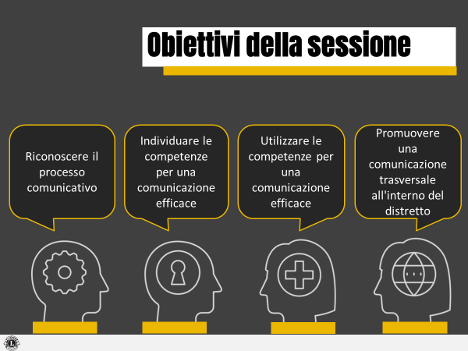

Chiedere
Abbiamo raggiunto i nostri obiettivi?

Affermare
Come abbiamo detto all’inizio di questa sessione, la comunicazione è un’arte, non una scienza, e dovete continuamente essere disposti a sviluppare le vostre capacità comunicative. Adesso, avete una comprensione del processo comunicativo e delle competenze che rendono un comunicatore efficace, nonché delle strategie da utilizzare per promuovere la comunicazione in tutto il vostro distretto.

Mostrare la slide 11 e leggere la citazione:

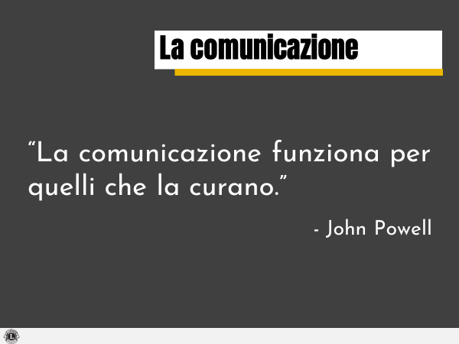

John Powell è un compositore britannico.

Concludere la sessione.

